**Rendre son site ‘responsive’**

**Qu’est-ce qu’un site responsive?**

Le Responsive Web design est une approche de conception Web qui vise à l'élaboration de sites offrant une expérience de lecture et de navigation optimales pour l'utilisateur quelle que soit sa gamme d'appareil (téléphones mobiles, tablettes, liseuses, moniteurs d'ordinateur de bureau). ([voir article sur alsacreations](https://www.alsacreations.com/article/lire/1615-cest-quoi-le-responsive-web-design.html)).

Responsive web design is about creating web pages that look good on all devices!

A responsive web design will automatically adjust for different screen sizes and viewports.

([article sur w3schools](https://www.w3schools.com/html/html_responsive.asp))

**Comprendre le ViewPort dans le Web Mobile**

* <https://www.alsacreations.com/article/lire/1490-Comprendre-le-Viewport-dans-le-Web-mobile.html>

<https://www.w3schools.com/css/css_rwd_viewport.asp>

**viewport** : surface de la fenêtre du navigateur

**suface physique** : nombre physique de pixels

**surface utilisable** : ne correspond pas toujours à la surface physique

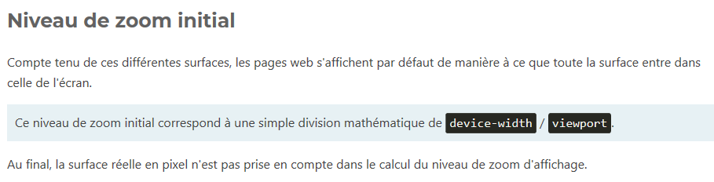

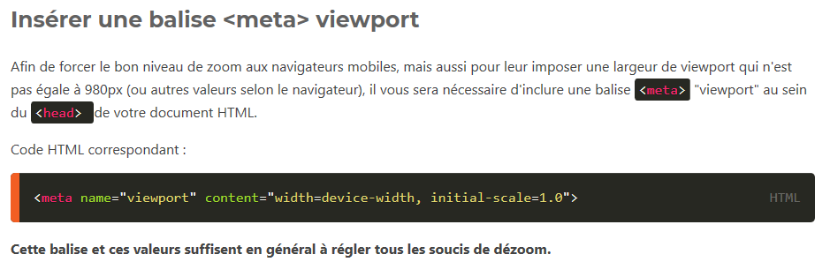

**exemple avec et sans la balise <meta viewport>**

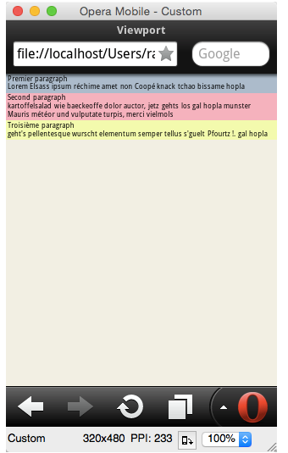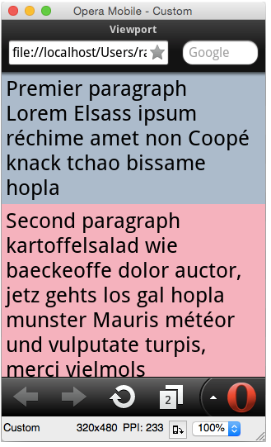

**Techniques à utiliser**

Box-sizing

Sans être une technique pour rendre un site responsive, la propriété *box-sizing* permet de mieux contrôler la largeur des éléments et est fréquemment utilisée. Elle permet d’inclure la marge intérieure (padding) et bordure (border) dans la largeur (with) totale de l’élément.

* <https://www.w3schools.com/css/css3_box-sizing.asp>

Taille des polices de caractères à utiliser

<https://forum.alsacreations.com/topic-27-78805-1-Quelle-unite-choisir-pour-une-taille-de-police-responsive-Y.html>

<https://www.w3schools.com/css/css_units.asp>

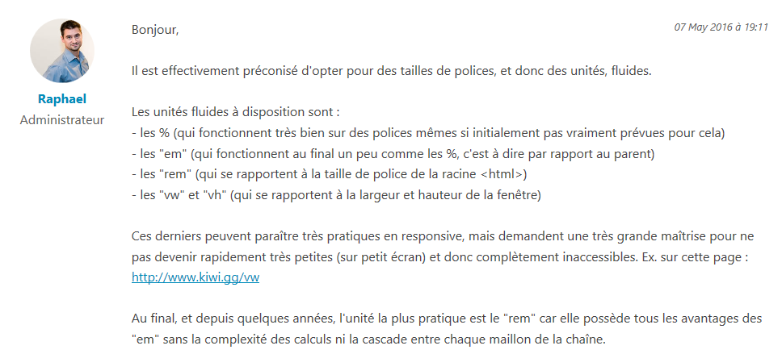

Taille responsive

* <https://www.w3schools.com/css/css_font_size.asp>

Il est possible d’utiliser l’unité **vw** (viewport width) pour que la taille du texte s’adapte à la taille de l’écran.

1vw = 1% de la largeur de l’écran.

Utiliser la propriété **max-with**

<https://www.w3schools.com/css/css_max-width.asp>

<https://www.w3schools.com/css/css_rwd_images.asp>

Que ce soit pour du texte ou pour des images, les mêmes règles peuvent s’appliquer :

* Ne pas utiliser de largeurs fixes (width) mais des largeurs max (max-width)
* Utiliser des marges auto pour que le navigateur laisse le même espace à la gauche et à la droite d’un élément

Pour les images de background

<https://www.w3schools.com/css/css_rwd_images.asp>

* utilisation de la propriété background-size
  + background-size : contain
    - l’image s’ajuste selon la taille de la fenêtre mais ne couvre pas toute la fenêtre
  + background-size : 100%
    - l’image occupe toute la fenêtre mais elle peut devenir déformée
  + background-size : cover
    - L’image occupe toute la fenêtre tout en gardant ses proportions (pas de déformation). Pour y arriver le navigateur tronque des parties de l’image.

Utiliser les Media Queries

<https://www.w3schools.com/css/css_rwd_mediaqueries.asp>

<https://www.w3schools.com/css/css3_mediaqueries.asp>

<https://www.w3schools.com/css/css3_mediaqueries_ex.asp>

<https://www.alsacreations.com/article/lire/930-css3-media-queries.html>

<https://www.w3schools.com/cssref/css3_pr_mediaquery.asp>

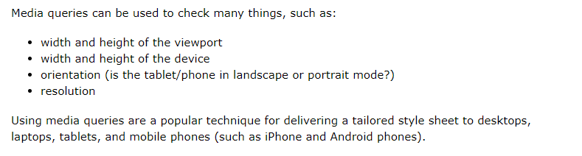

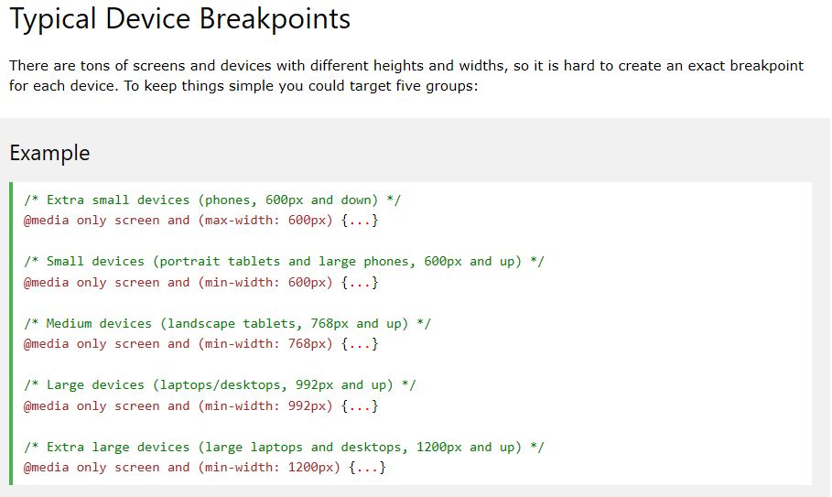

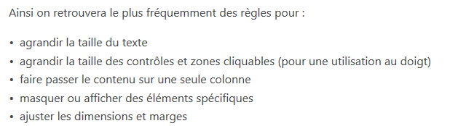

**Exemples :**

* Faire disparaître une division lorsque la fenêtre est moins de 600px de large

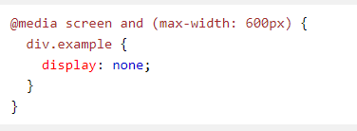

* Modifier couleur de background pour une fenêtre de plus de 800px

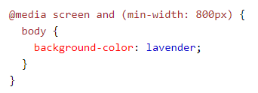

* Appliquer des règles pour les écrans entre 200px et 640px

